Fundação Hermínio Ometto – Uniararas

Curso de Sistemas de Informação

Atividade - Interface Humano Computador

Daniel Henrique RA:108878

Lucas Bevilaqua RA:110601

Nicolas Gomes RA: 109181

Atividade Usabilidade

Araras - SP

2021

Sumário

Breve descrição dos sites analisados (incluindo o link): 3

Discussão da existência ou não de cada Heurística de Nielsen, bem como o motivo/ prints que comprovam a situação. 4

Site do Debian: https://www.debian.org/CD/http-ftp/ 4

Site da Web Motors**:** https://www.webmotors.com.br 7

Site da CleanEnergy:https://cleanenergyoficial.wordpress.com/ 19

# Breve descrição dos sites analisados (incluindo o link):

Optamos por escolher os seguintes sites:

<https://www.debian.org/CD/http-ftp/>

Que escolhemos pela nítida falta de comprometimento com as heurísticas, visto que, embora seja um site feito com foco no download do Debian, a maneira com que são apresentadas a informação ao usuário o desmotiva e pode até deixá-lo com “um pé atrás” de fazer o download dele.

<https://cleanenergyoficial.wordpress.com/>

Este site é o que utilizamos para entrega de prova da matéria de Práticas de Programação II, e ele tem como foco, somente, falar sobre energias limpas.

<https://www.webmotors.com.br/>

Que é um site com foco em compra e vendas de veículos (carros e motos), que à primeira vista, parece ser super intuitivo de usar.

# Discussão da existência ou não de cada Heurística de Nielsen, bem como o motivo/ prints que comprovam a situação.

## Site do Debian: <https://www.debian.org/CD/http-ftp/>

1 – Visibilidade do status do sistema. (Há, porém, é dada pelo Navegador, não feita do site)

Há visibilidade do status do sistema quando você está fazendo o download, que é o mais importante para o site em questão.



2 – Compatibilidade do sistema com o mundo real. (Não há)

Para um leigo, que necessite fazer, por exemplo, o download do .iso do Debian versão 10.9. Há uma enorme dificuldade de encontrar o mesmo, parte disso se deve a falta de comunicabilidade para/com pessoas que são de fora da área de T.I, pois há muitos termos técnicos.

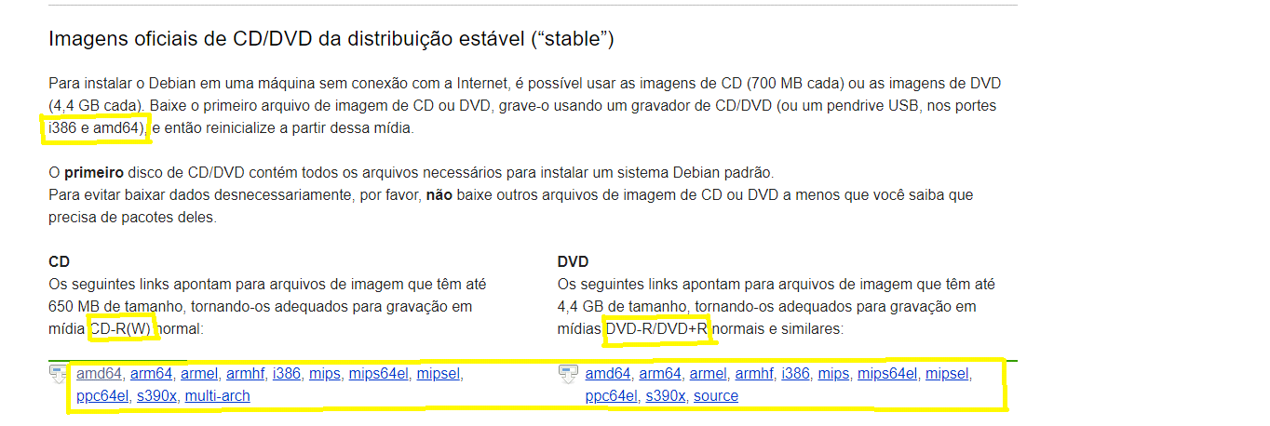

3 – Controle do usuário e liberdade. (Há, porém, é dada pelo Navegador, não feita do site)

Não há controle do usuário e liberdade, tendo em vista que, para voltar a outras páginas e para parar o download, você só pode fazer isso por meio das ferramentas dadas pelo Navegador, não pelo próprio site.



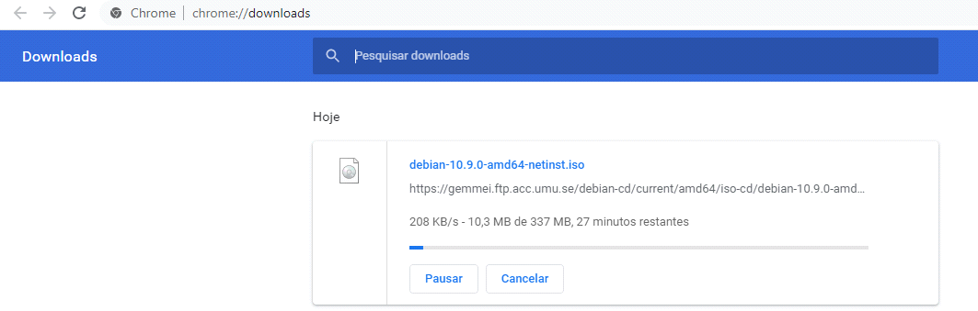

4 – Consistência e Padrões. (Não há)

A única consistência/Padrão do site é entrar em áreas desejadas por meio de hiperlinks, no entanto, isso é refutado quando vimos a terrível falta de consistência nos menus das páginas

Menu do site:



Ao entrar no blog:

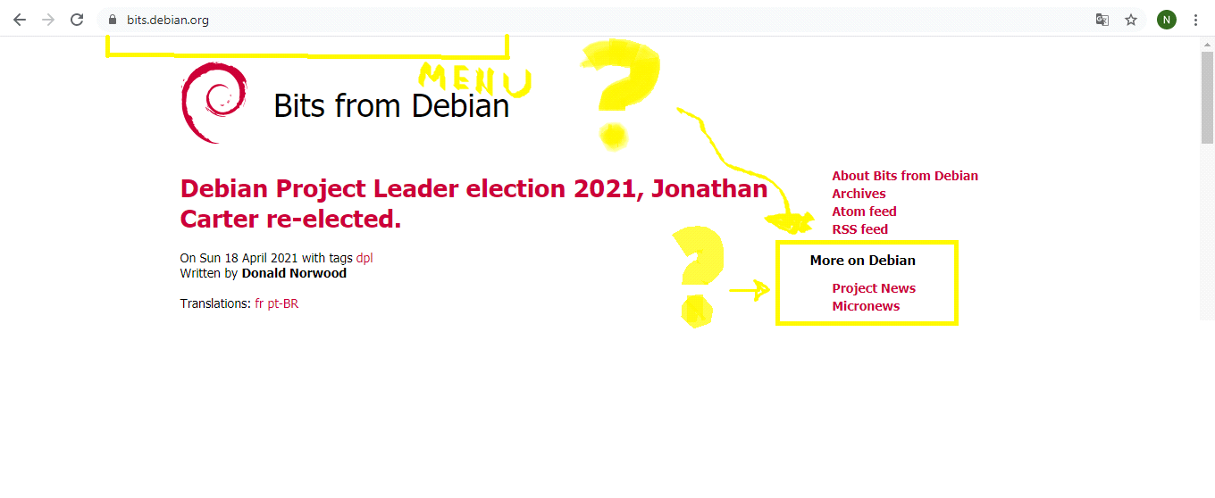

Ao entrar no micronews:

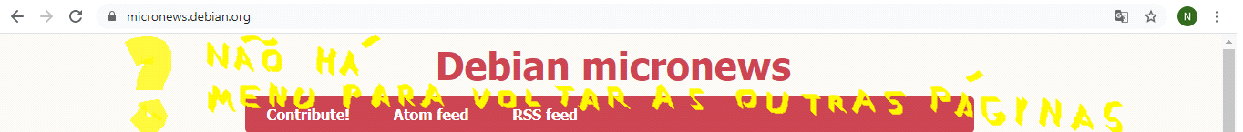

Ao entrar no planet:

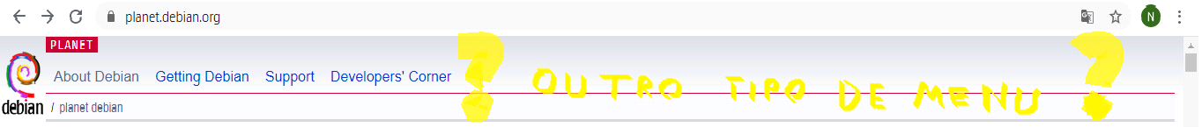

5 – Prevenção de Erros. (Há, porém, fica “escondida”)

Para ajudar o usuário a não errar, há locais que, embora não chamem a atenção do usuário (por estar no mesmo padrão do restante da página) ajudam o usuário a instalar o Debian.



6 – Reconhecimento ao invés de lembrança. (Não há)

Por haver muita informação “jogada” no site (falta uma organização melhor) , achamos difícil alguém reconhecer o que deseja de maneira rápida.

7 – Flexibilidade e eficiência de uso. (Não há)

Não encontramos nada realmente eficiente no site que possa ser considerado um “acelerador / corta-caminho”

8 – Estética e design minimalista. ( Não há)

Embora, talvez, o site realmente precise de tudo que ele contém, seria melhor se houvesse um menu lateral mais elaborado, ou uma espécie de sumário para o usuário, tendo em vista que há muita informação jogada em todas as páginas.

9 – Ajudar os usuários a reconhecer, diagnosticar e corrigir erros. (Há, porém, fica “escondida”)

Para ajudar o usuário que errou, há locais que, embora não chamem a atenção do usuário (por estar no mesmo padrão do restante da página) ajudam o usuário a ver possíveis erros que possam ter ocorrido.



10 – Ajuda e Documentação. (Há)

O suporte do Debian, assim como o de algumas páginas, está no footer (parte de baixo do site).

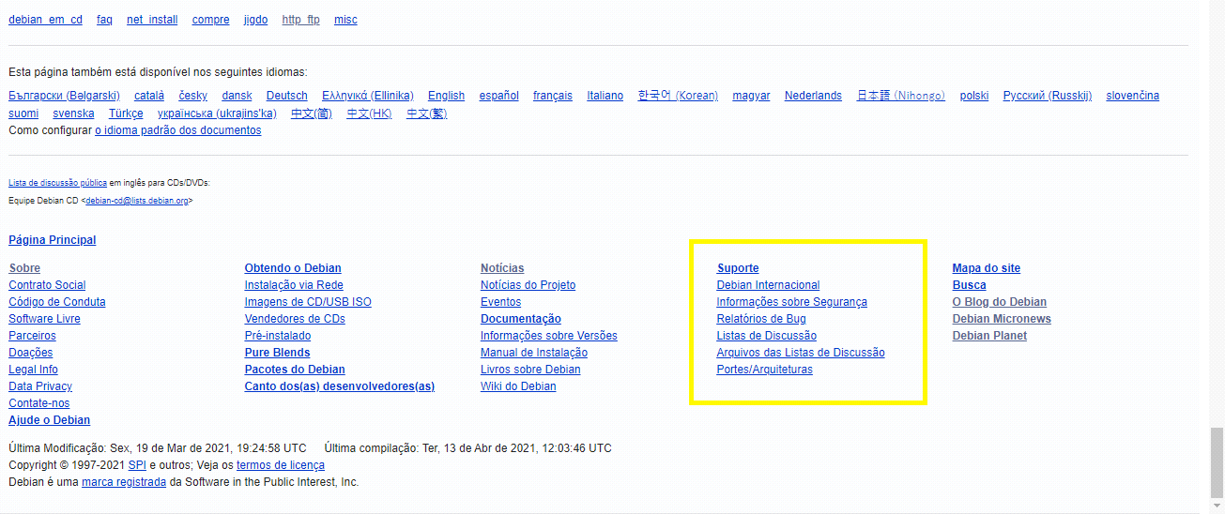

## Site da Web Motors**:** [https://www.webmotors.com.br](https://www.webmotors.com.br/)

1 – Visibilidade do status do sistema.(Há)

Há visibilidade do sistema quando você vai se cadastrar por exemplo:

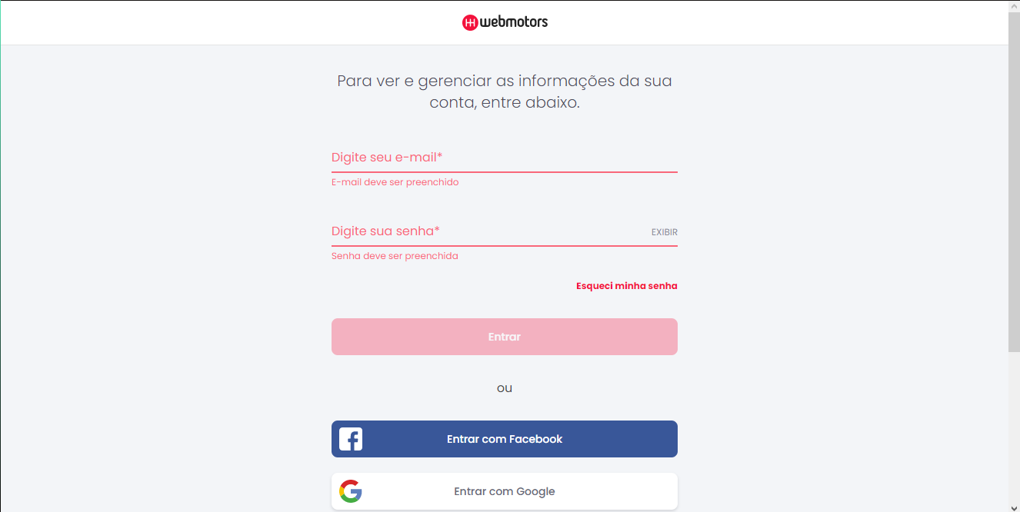Alertando os campos obrigatórios, tenho visibilidade ao filtrar a listagem de carros/motos com um loading mostrando que está sendo carregado além da url ser alterada

No exemplo abaixo: <https://www.webmotors.com.br/ofertas/feiroes/megafeirao/carros/estoque?tipoveiculo=carros&feirao=Mega%20Feirao>



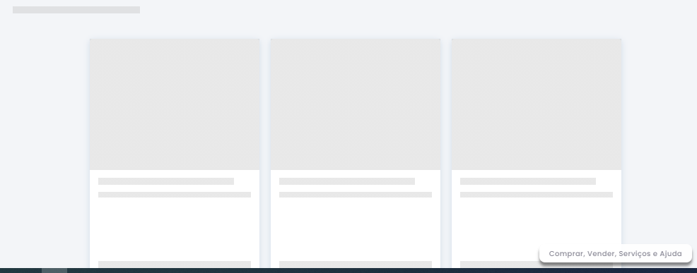

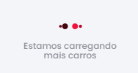

O sistema possui a própria modal de informação, assim trazendo ao usuário informações relevantes, erros de filtros e etc.

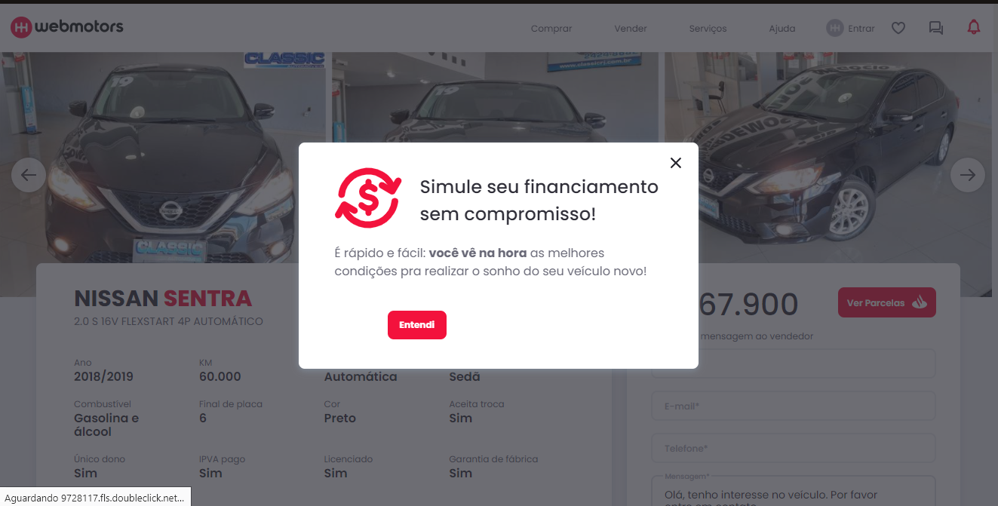

E o mais importante, ele mostra caso os filtros não tragam nenhum resultado.

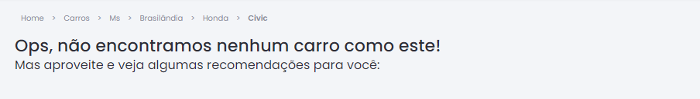

2 – Compatibilidade do sistema com o mundo real. (Há)

O sistema não necessita o mínimo de conhecimento de automóveis para usá-lo, ele é muito intuito e utiliza-se de imagens para ajudar o usuário, como por exemplo o filtro lateral

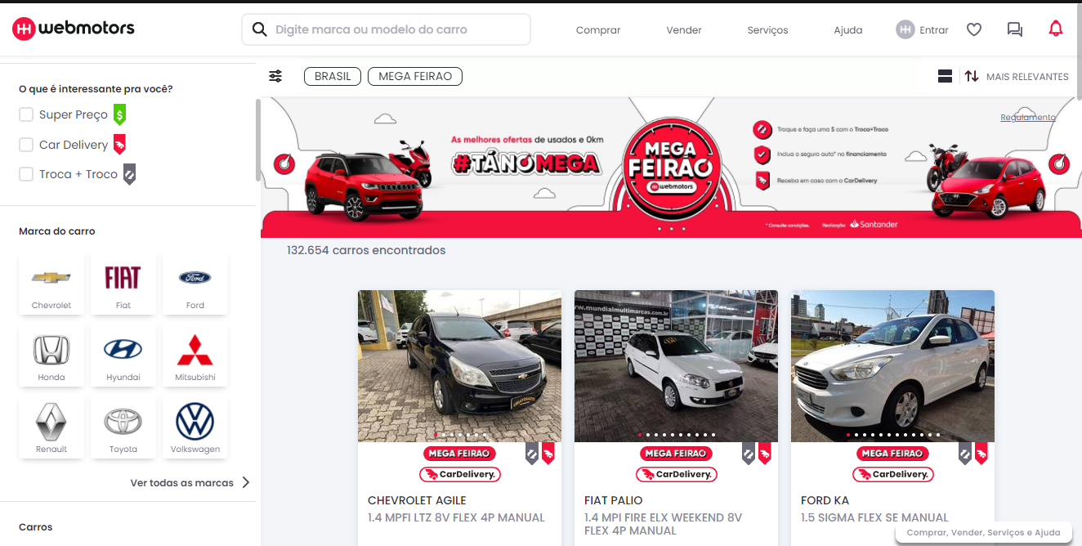  
O mesmo utiliza placeholder em campos

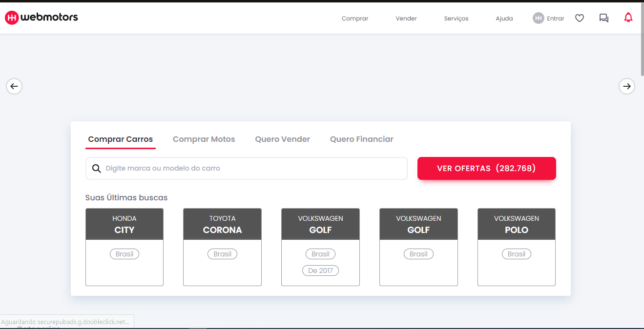

Tudo muito bem separado em menus, com textos sem linguagem técnica.

3 – Controle do usuário e liberdade. (Há)

Há controle do usuário e liberdade, tendo em vista que, para navegar no sistema não é obrigatório efetuar login (só necessário em caso de interesse no automóvel para negociação), para voltar a outras páginas o sistema utiliza-se de menus, navbars e footers. Além disso ao selecionar o automóvel é aberto uma nova aba com os detalhes dele, assim o usuário não perde seus filtros, e caso ele não ache interessante os detalhes desse carro é só ele fechar a aba do navegador, pois a da listagem continua aberta.



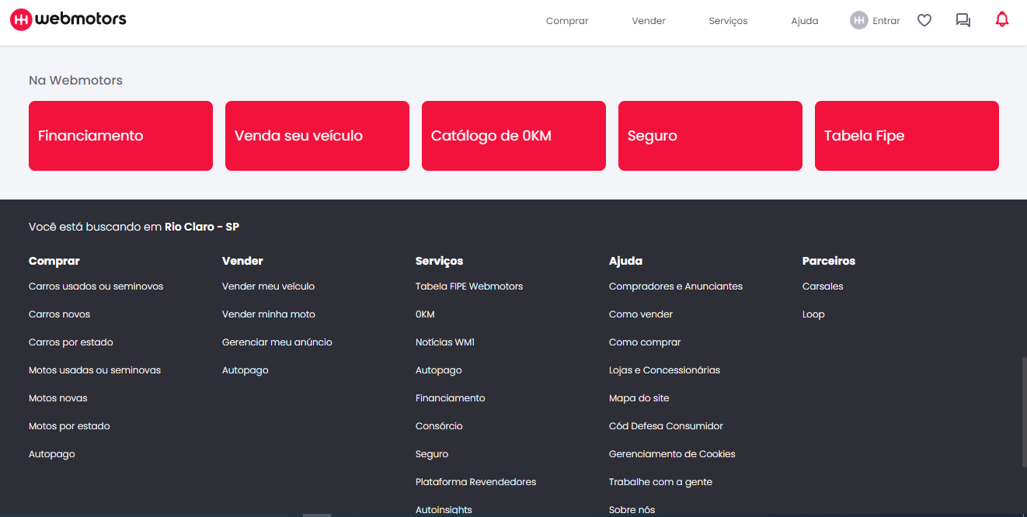

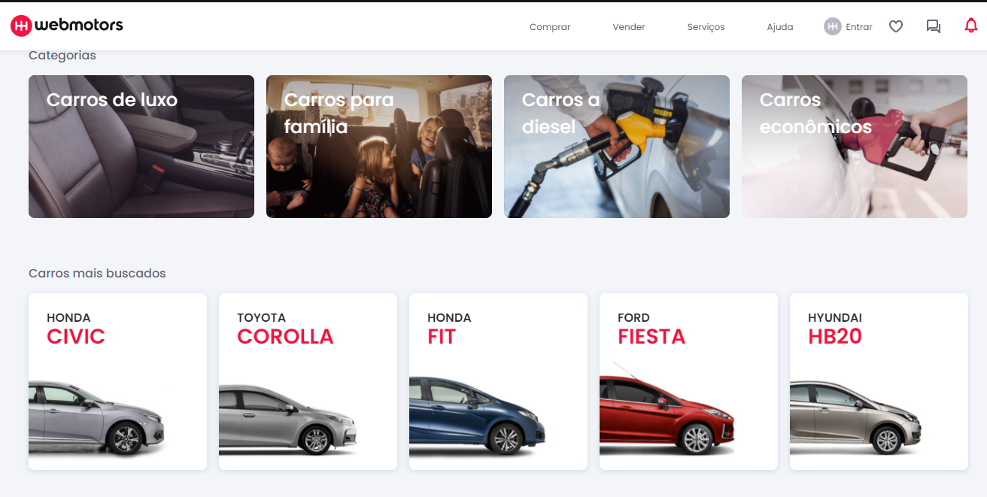

4 – Consistência e Padrões. (Não há)

O padrão do sistema é utilização de cores como preto (para texto), vermelho (para botões, títulos importantes) e branco (para fundos), além de cards para itens de listagem, além de claro em todas as telas termos a presença de navbar (menu superior)

Menu do site:



Cards:

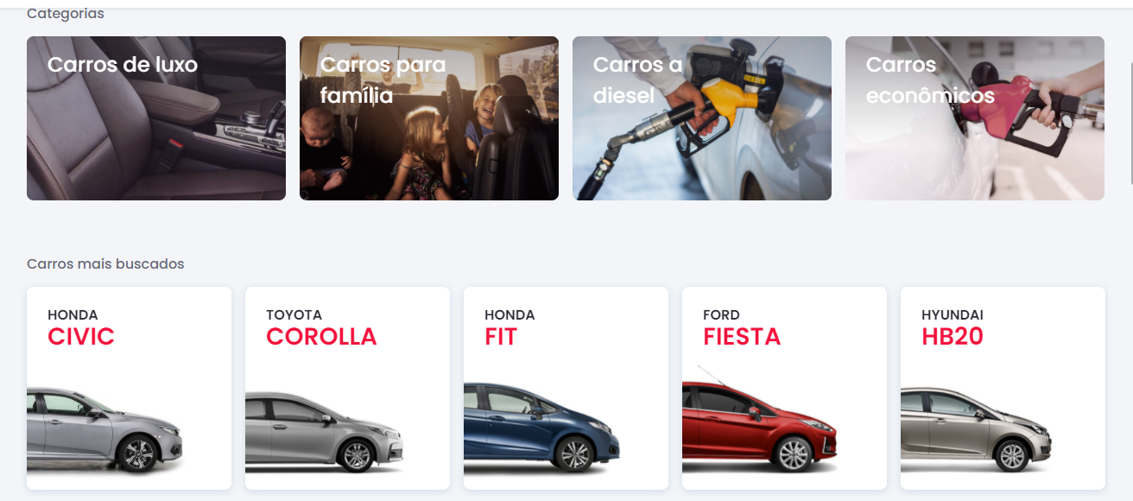

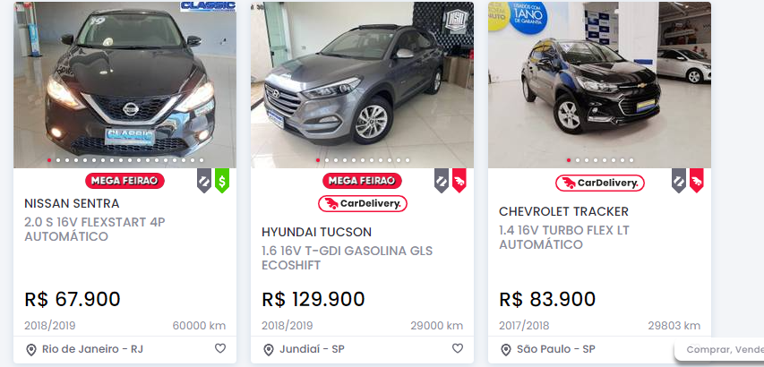

Botões:



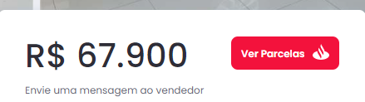



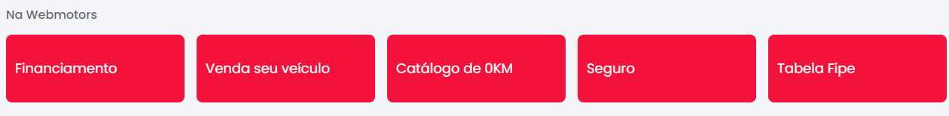

5 – Prevenção de Erros. (Há)

Para ajudar o usuário a não errar há presença de textos em vermelho.

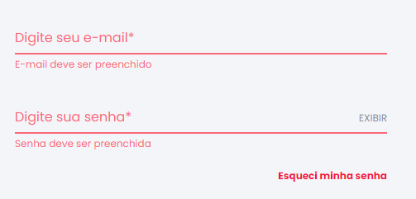

também para o usuário não errar a senha a opção de exibi-la

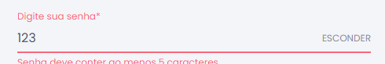

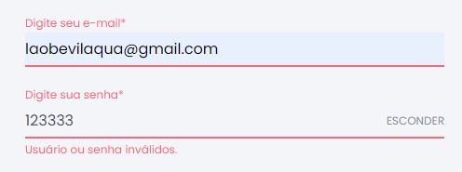

Temos a presença de informações caso o usuário erre o filtro

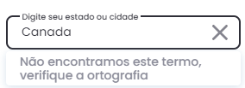



6 – Reconhecimento ao invés de lembrança. (Há)

O site é todo organizado por isso o usuário consegue lembrar o que está procurando facilmente, além de organizado o sistema traz imagens para ajudar o usuário a se encontrar.



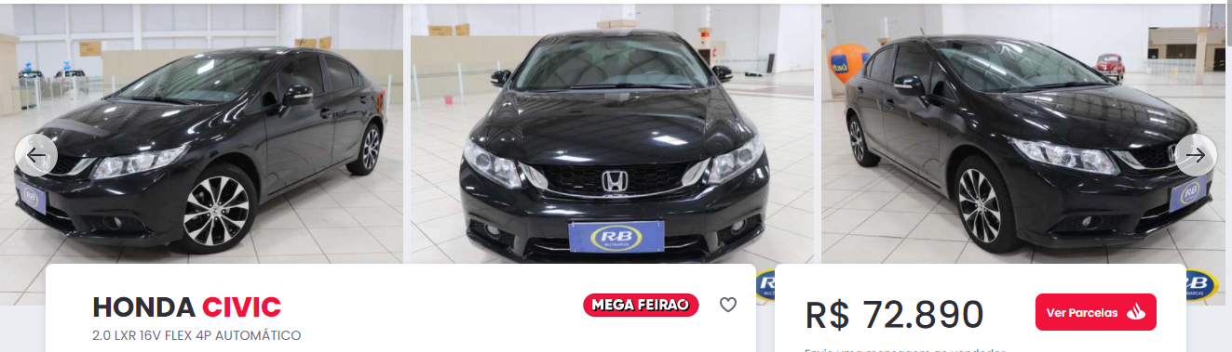

7 – Flexibilidade e eficiência de uso. (Há)

Como um 'acelerador' o site já pega a localização do usuário e mostra resultados perto de sua região, isso é facilmente alterável, mas é um a mais.

E os cards dos automóveis já dá detalhes se o seu proprietário aceita trocas, financias e etc.

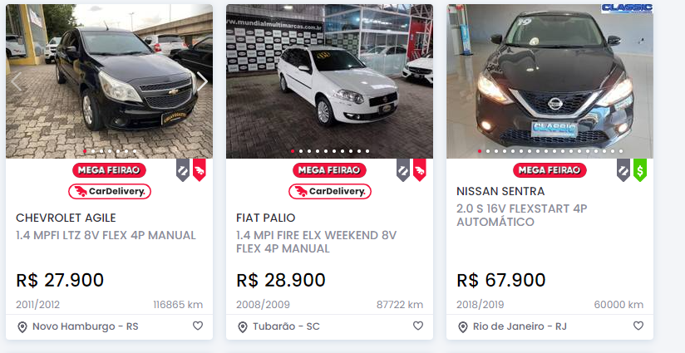esses detalhes são feitos com esses ícones,

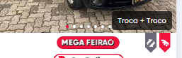





O sistema também já possui 'filtros' pré-definidos chamando-os de categorias

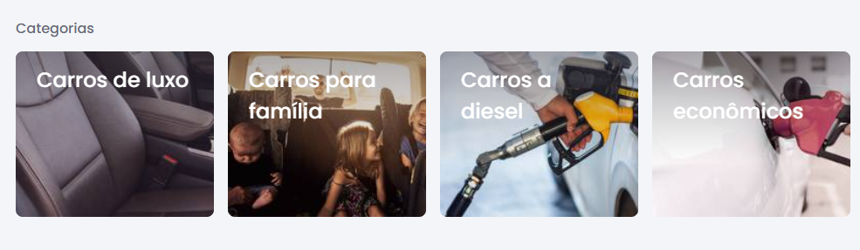

8 – Estética e design minimalista. ( Há)

Na maioria das telas ele busca ser informativo, mas perde um pouco em ser minimalista, em todos os cantos temos informações principalmente na tela com os detalhes do produto, na qual possui uma parte para financiar o carro fazendo o usuário dar rolagem, mas com base no objetivo do site, ele consegue apresentar informações totalmente relevantes e uteis.

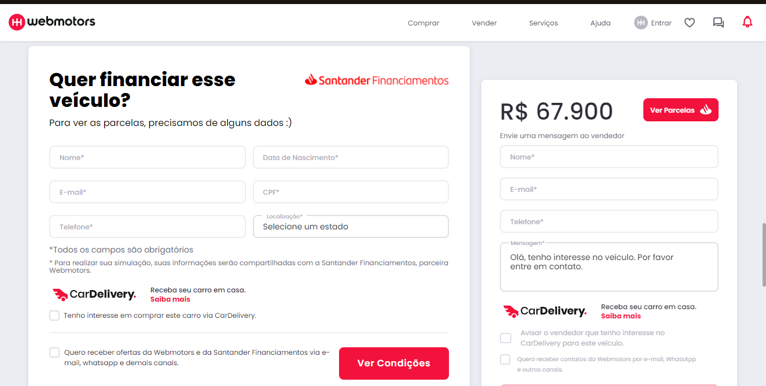

9 – Ajudar os usuários a reconhecer, diagnosticar e corrigir erros. (Há)

Para ajudar o usuário que errou, há locais que, que chamam a atenção do usuário (por estar no texto vermelho diferente do restante da tela, ou estão em o *na frente da frase com uma cor mais forte) ajudam o usuário a ver possíveis erros que possam ter ocorrido.

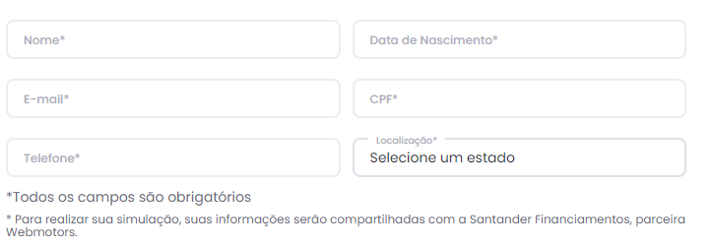

possui também um menu no final da página com as possíveis ajudas para o usuário.

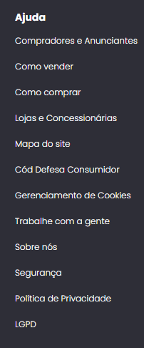

10 – Ajuda e Documentação. (Há)

O suporte do Site, assim como o de algumas páginas, está no footer (parte de baixo do site).

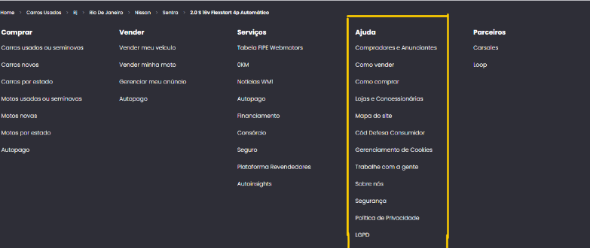

## Site da CleanEnergy:<https://cleanenergyoficial.wordpress.com/>

1 – Visibilidade do status do sistema. (Não há.)

Não há, porém o site não tem grandes funcionalidades para o usuário.

2 – Compatibilidade do sistema com o mundo real. (Há.)

Cada tema é representado por uma imagem de fundo, para que o usuário consiga ver como que é cada energia limpa.

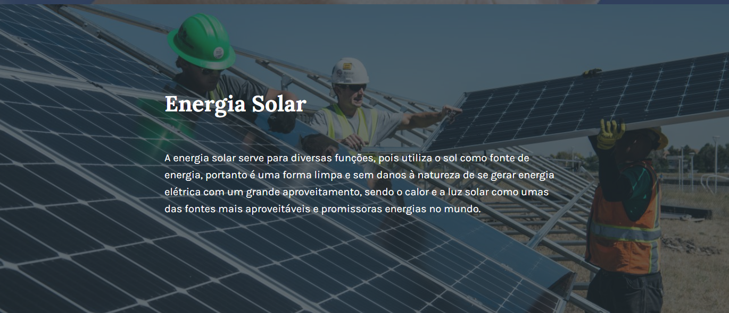

3 – Controle do usuário e liberdade. (Há.)

O usuário consegue transitar pelas páginas do site, usando os botões apropriados para cada página.



4 – Consistência e Padrões. (Há.)

O menu é o mesmo em qualquer página do site, para facilitar a transição delas, feitas pelo usuário.

5 – Prevenção de Erros. (Não há.)

Por se tratar de um site simples com um foco direto, não há como haver erros por parte do usuário, então é compreensivo que não haja uma prevenção de erros neste site.

6 – Reconhecimento ao invés de lembrança. (Há.)

O site é muito intuitivo, com imagens atrás de cada tema (energias limpas), então o usuário consegue reconhecer qualquer uma delas de uma maneira fácil.

7 – Flexibilidade e eficiência de uso. (Não há.)

Por se tratar de um site com poucas funcionalidades, não há necessidade de um atalho.

8 – Estética e design minimalista. (Há.)

Como o site é bem direto ao ponto com uma estética minimalista, qualquer usuário conseguirá utilizá-lo sem problemas.

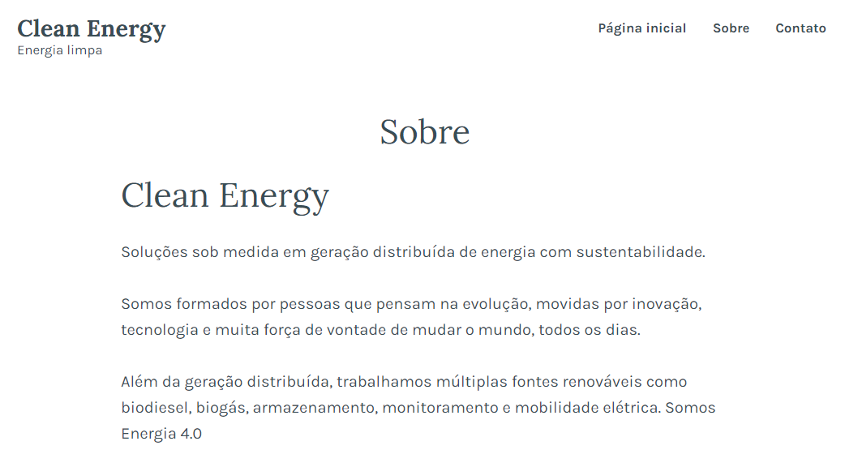

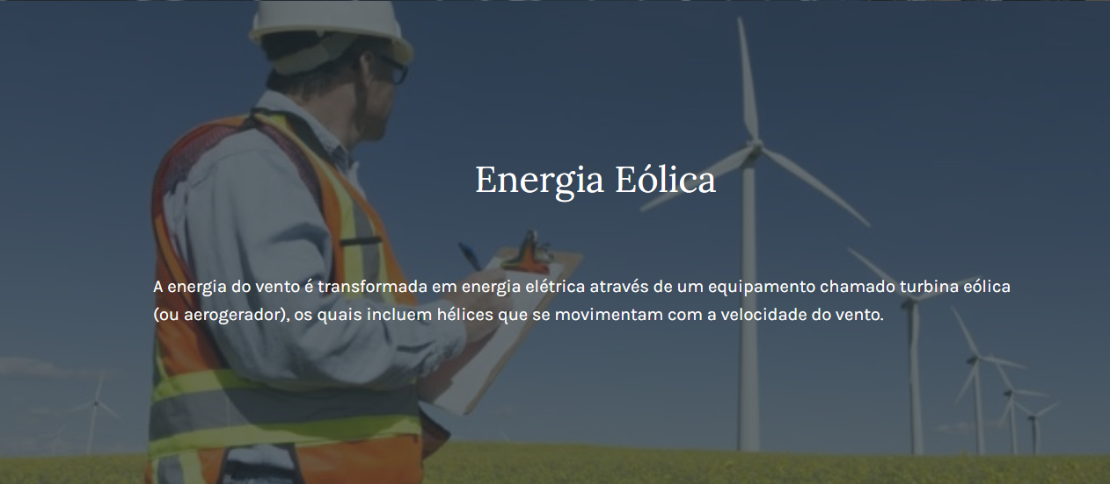

Entre outras imagens relacionada com cara tipo de energia.

9 – Ajudar os usuários a reconhecer, diagnosticar e corrigir erros. (Não há.)

No momento o site ainda não apresenta uma área mais complexa, para que haja a necessidade de diagnosticar e corrigir os erros.

10 – Ajuda e Documentação. (Há.)

O site apresenta uma página especifica para entrar em contato com os Devs, onde é possível tirar quaisquer dúvidas.

